Глава 1. Основы теории чисел

§1.1. Делимость целых чисел

Наиболее известными числовыми множествами являются следующие:
N – множество натуральных чисел,
Z – множество целых чисел,
Q – множество рациональных чисел,
R – множество вещественных чисел,
C – множество комплексных чисел.
Они связаны следующим отношением включения: NZQRC.
Отношения >, <, ≥ и ≤ полностью упорядочивают множество R. Если A ⊆ R и a ∈ A, то в дальнейшем будем обозначать A_{>a}, A_{<a}, A_{≥a} и A_{≤a} подмножества A, состоящие из всех чисел, больших a, меньших a, больших или равных a и меньших или равных a соответственно.
Теорема 1.1.1 (о делении с остатком). Для любых целых чисел a и b, b ≠ 0, существуют единственные целые числа q и r, 0 ≤ r < | b |, такие, что
a = b ⋅ q + r. (1.1.1)
Определение 1.1.1. В равенстве (1.1.1) r называют остатком, а q – частным (неполным частным при r ≠ 0) от деления a на b.
Для нахождения частного и остатка можно использовать метод деления «уголком».
Определение 1.1.2. Если в равенстве (1.1.1) r = 0, то есть a = b ⋅ q, то говорят, что a делится на b (и пишут 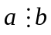), что a является кратным числа b, что b делит a (и пишут b | a), а также называют b делителем или множителем числа a. Все вышесказанное для b справедливо и для q при q ≠ 0. Будем обозначать 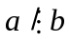, если а не делится на b, и ba, если b не делит a.
Свойства делимости целых чисел
1. b | 0 для 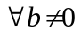.
2. 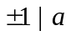 для 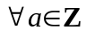.
3. 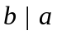 & 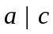 ⇒ 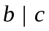 (свойство транзитивности).
4. & 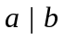 ⇔ 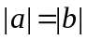.
5. 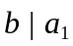,…, 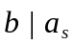 ⇒ 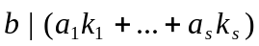 для 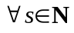, 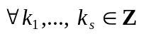.
6. Если в равенстве , все слагаемые делятся на d, кроме, быть может, одного a_{i}, 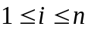, то и это слагаемое также делится на d.
7. b | a ⇔ | b | | | a |.
Примеры
1. Найти частные и остатки от деления a на b.
а) a = 0, b ≠ 0.
0 = 0 ⋅ b + 0. Итак, q = 0, r = 0.
б) a = 119, b = – 852.
119 = 0 ⋅ (– 852) + 119. Значит, q = 0, r = 119.
в) a = 4357, b = 38.
4357|38_
–
38_ |114
55
–
38_
–
177
152
25
q = 114, r = 25.
г) a = – 2023, b = 116.
2023|116
–
116_|17
863
–
812
51
2023 = 116 ⋅ 17 + 51.
– 2023 = 116 ⋅ (– 17) – 51 = 116 ⋅ (– 18) + 116 – 51 = 116 ⋅ (– 18) + 65.
Таким образом, q = – 18, r = 65.
д) a = – 11078, b = – 31.
11078|31_
–
93_ |357
177
–
155_
–
228
217
11
11078 = 31 ⋅ 357 + 11.
– 11078 = (– 31) ⋅ 357 – 11 = (– 31) ⋅ 358 + 31 – 11 = (– 31) ⋅ 358 + 20.
Итак, q = 358, r = 20.
2. Доказать признаки делимости целых чисел. Пусть z ∈ Z и десятичная запись числа: z = sgn(z)a_{n}a_{n – 1}…a₁a₀, где n ∈ Z_{≥0}. Согласно свойству 7 делимости целых чисел q | z ⇔ | q | | | z |.
а) На 2 и 5: 2 | z ⇔ 2 | a₀, и 5 | z ⇔ 5 | a₀.
| z | = a_{n} ⋅ 10^{n} +…+ a₁ ⋅ 10 + a₀ = b + a₀. 2 | 10 и 5 | 10, поэтому 2 | b и 5 | b согласно свойству 5 делимости целых чисел.
Необходимость: если 2 | z или 5 | z, то 2 | a₀ или 5 | a₀ по свойству 6 делимости целых чисел. Достаточность: если 2 | a₀ или 5 | a₀, то поскольку 2 | b и 5 | b, получаем 2 | z или 5 | z по свойствам 5 и 6 делимости целых чисел.
б) На 4 и 25: 4 | z ⇔ 4 | a₁a₀, и 25 | z ⇔ 25 | a₁a₀.
| z | = a_{n} ⋅ 10^{n} +…+ a₂ ⋅ 100 + a₁ ⋅ 10 + a₀ = b + a₁a₀. 4 | 100 и 25 | 100, поэтому 4 | b и 25 | b согласно свойству 5 делимости целых чисел.
Необходимость: если 4 | z или 25 | z, то 4 | a₁a₀ или 25 | a₁a₀ по свойству 6 делимости целых чисел. Достаточность: если 4 | a₁a₀ или 25 | a₁a₀, то поскольку 4 | b и 25 | b, получаем 4 | z или 25 | z по свойствам 5 и 6 делимости целых чисел.
в) На 3 и 9: 3 | z ⇔ 3 | (a_{n} +…+ a₁ + a₀), и 9 | z ⇔ 9 | (a_{n} +…+ a₁ + a₀).
| z | = a_{n} ⋅ 10^{n} +…+ a₁ ⋅ 10 + a₀ = a_{n} ⋅ (9 + 1)^{n} +…+ a₁ ⋅ (9 + 1) + a₀ = b + a_{n} +…+ a₁ + + a₀ = b + a. 9 | b согласно формуле бинома Ньютона и свойству 5 делимости целых чисел. 3 | b по свойству 3 делимости целых чисел, так как 3 | 9 и 9 | b.
Необходимость: если 3 | z или 9 | z, то 3 | a или 9 | a по свойству 6 делимости целых чисел. Достаточность: если 3 | a или 9 | a, то поскольку 3 | b и 9 | b, получаем 3 | z или 9 | z по свойствам 5 и 6 делимости целых чисел.
3. Доказать следующие утверждения.
а) (ab – ba)9, где a и b – десятичные цифры числа, 0 ≤ а, b ≤ 9.
ab – ba = a ⋅ 10 + b – (b ⋅ 10 + a) = (a – b) ⋅ 10 + (b – a) = (a – b) ⋅ 99, поскольку (a – b) ∈ Z.
б) nnn37, где n – десятичная цифра числа, 0 ≤ n ≤ 9.
nnn = n ⋅ 100 + n ⋅ 10 + n = n ⋅ 111 = (n ⋅ 3) ⋅ 3737.
в) Среди любых трех последовательных чисел n – 1, n, n + 1, где n ∈ Z, одно и только одно делится на 3. Обобщить утверждение для любых k последовательных целых чисел, где k ∈ N.
1) Пусть n – 1 = 3q, где q ∈ Z, тогда n = 3q + 1, n + 1 = 3q + 2. В этом случае только (n – 1)3, поскольку у n и n + 1 остатки от деления на 3 равны 1 и 2 соответственно.
2) Пусть n – 1 = 3q + 1, где q ∈ Z, тогда n = 3q + 2, n + 1 = 3q + 3 = 3(q + 1). В этом случае только (n + 1)3, поскольку у n – 1 и n остатки от деления на 3 равны 1 и 2 соответственно.
3) Пусть n – 1 = 3q + 2, где q ∈ Z, тогда n = 3q + 3 = 3(q + 1), n + 1 = 3(q + 1) + + 1. В этом случае только n3, поскольку у n – 1 и n + 1 остатки от деления на 3 равны 2 и 1 соответственно.
Рассматривая остатки от деления на k любых последовательных k целых чисел во всех возможных k случаях, можно видеть, что каждый раз только один из остатков нулевой. Таким образом, получаем обобщение утверждения: среди любых k последовательных целых чисел одно и только одно из них делится на натуральное число k.
Задачи
1. Найти частные и остатки от деления a на b.
а) a = 13677, b = – 189; б) a = – 3198, b = 7293; в) a = – 1958, b = – 2275.
2. Доказать признаки делимости целых чисел. Пусть z ∈ Z и десятичная запись числа: z = sgn(z)a_{n}a_{n – 1}…a₁a₀, где n ∈ Z_{≥0}.
а) На 8 и 125: 8 | z ⇔ 8 | a₂a₁a₀, и 125 | z ⇔ 125 | a₂a₁a₀.
б) На 11: 11 | z ⇔ 11 | ((– 1)^{n}a_{n} +…+ a₂ – a₁ + a₀). Указание: 10 = 11 – 1.
3. Доказать утверждение: (7^{n} – 1)6 для ∀ n ∈ Z_{≥0}. Указание: для n = 0 утверждение очевидно, для n ∈ N использовать метод математической индукции либо представление 7 = 6 + 1 и формулу бинома Ньютона, либо формулу a^{n} – b^{n}.
Ответы
1. а) q = – 72, r = 69; б) q = – 1, r = 4095; в) q = 1, r = 317.

§1.2. Наибольший общий делитель и наименьшее общее кратное целых чисел. Алгоритм Евклида. Соотношение Безу

Определение 1.2.1. Если целые числа а₁, а₂,…, а_{n}, n ≥ 2, делятся на целое d ≠ 0, то d называют их общим делителем (ОД). Максимальный из общих натуральных делителей целых чисел а₁, а₂,…, а_{n}, хотя бы одно из которых отлично от нуля, называется их наибольшим об-щим делителем (НОД) и обозначается НОД(а₁, а₂,…, а_{n}) или (если это не вызывает разночте-ний) (а₁, а₂,…, а_{n}).
Очевидно, что если b | a, то (a, b) = | b |, а также что (a, b) = (| а |, | b |).
Теорема 1.2.1 (Евклид). Наибольший общий делитель целых чисел a и b при условии, что | a | > | b |, 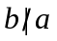, равен последнему отличному от нуля остатку от деления в цепочке равенств:
| a | = | b | ⋅ q₁ + r₁,
| b | = r₁ ⋅ q₂ + r₂, если r₁ ≠ 0,
…
r_{n – 2} = r_{n – 1} ⋅ q_{n} + r_{n}, если r_{n – 1} ≠ 0,
r_{n – 1} = r_{n} ⋅ q_{n + 1}, если r_{n} ≠ 0.
То есть r_{n} = (a, b).
Теорема 1.2.1 дает алгоритм Евклида нахождения НОД целых чисел. Он с помощью рекурсии легко преобразуется в алгоритм нахождения НОД не только двух, но и большего количества целых чисел: (a₁,…, a_{n – 1}, a_{n}) = ((a₁,…, a_{n – 1}), a_{n}), n = 3, 4,… Обратное применение цепочки равенств теоремы 1.2.1, равно как и выражение на каждом шаге остатка от деления в виде целочисленной линейной комбинации | a | и | b | – так называемый расширенный алго-ритм Евклида – доказывает следующий факт.
Теорема 1.2.2. Пусть d = (а₁, а₂,…, а_{n}). Тогда существуют такие u₁, u₂,…, u_{n} ∈ Z, что
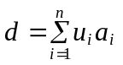 (1.2.1)
Определение 1.2.2. Равенство (1.2.1) называют соотношением Безу для наибольшего общего делителя целых чисел.
Замечание. Коэффициенты u₁, u₂,…, u_{n} в (1.2.1) не являются единственными с таким условием. Это следует из теории диофантовых линейных уравнений.
Определение 1.2.3. Если целые, отличные от нуля числа а₁, а₂,…, а_{n}, n ≥ 2, делят целое m, то m называют их общим кратным (ОК). Минимальное из натуральных общих кратных целых чисел а₁, а₂,…, а_{n} называется их наименьшим общим кратным (НОК) и обозначается НОК(а₁, а₂,…, а_{n}) или (если это не вызывает разночтений) [а₁, а₂,…, а_{n}].
Очевидно, что если b | a, то [a, b] = | a | при a ≠ 0, а также что [a, b] = [| а |, | b |].
C помощью рекурсии вычисляется НОК не только двух, но и большего количества целых чисел: [a₁,…, a_{n – 1}, a_{n}] = [[a₁,…, a_{n – 1}], a_{n}], n = 3, 4,…
Примеры
1. Найти НОД целых чисел по алгоритму Евклида.
а) (831, 2022).
2022|831 111|27
–
–
1662|2 108|4
–
831|360 – r₁ 27|3 – r₄
–
720|2 27|9
360|111 – r₂ 0
–
333|3
27 – r₃
(831, 2022) = r₄ = 3.
б) (– 2584, 1824, – 171).
d = (– 2584, 1824, – 171) = ((– 2584, 1824), – 171).
2584|1824 171|152
–
–
1824|1 152|1
–
1824|760 – r₁ 152|19 – r₁
–
1520|2 152|8
760|304 – r₂ 0
–
608|2
304|152 – r₃
–
304|2
0
(– 2584, 1824) = r₃ = 152; d = (152, – 171) = r₁ = 19.
2. Записать соотношение Безу для НОД из примера 1.
а) (831, 2022) = r₄ = 3. Найдем выражение НОД в виде целочисленной ли-нейной комбинации 831 и 2022, используя цепочку равенств алгоритма Евклида в обратном порядке.
3 = 111 – 27 ⋅ 4 = 111 – (360 – 111 ⋅ 3) ⋅ 4 = 831 ⋅ 13 – 360 ⋅ 30 = 831 ⋅ 13 – (2022 –
– 831 ⋅ 2) ⋅ 30 = 831 ⋅ 73 + 2022 ⋅ (– 30).
Итак, 3 = 831u + 2022v, где u = 73, v = – 30.
б) (– 2584, 1824, – 171) = ((– 2584, 1824), – 171) = (152, – 171) = r₁ = 19, (– 2584, 1824) = r₃ = 152. Найдем выражение НОД в виде целочисленной ли-нейной комбинации – 2584, 1824 и – 171, используя цепочки равенств алгорит-ма Евклида в обратном порядке.
19 = 171 – 152 = (– 171) ⋅ (– 1) – (760 – 304 ⋅ 2) = (– 171) ⋅ (– 1) – (2584 – 1824) + + (1824 – 760 ⋅ 2) ⋅ 2 = (– 171) ⋅ (– 1) – 2584 + 1824 ⋅ 3 – (2584 – 1824) ⋅ 4 = (– 171) × × (– 1) + (– 2584) ⋅ 5 + 1824 ⋅ 7.
Таким образом, 19 = (– 2584)u + 1824v + (– 171)w, где u = 5, v = 7, w = – 1.
3. Найти НОК целых чисел из примера 1.
а) Исходя из определений 1.2.1 и 1.2.3, можно получить формулу:
[a, b] = | а | ⋅ | b |/(a, b). (1.2.2)
Тогда [831, 2022] = 831 ⋅ 2022/(831, 2022) = 1680282/3 = 560094.
б) С использованием (1.2.2) получаем:
[a, b, c] = [[a, b], c] = [| а | ⋅ | b |/(a, b), c] =
= | а | ⋅ | b | ⋅ | c |/((a, b) ⋅ (| а | ⋅ | b |/(a, b), c)).
Тогда [– 2584, 1824, – 171] = 2584 ⋅ 1824 ⋅ 171/(152 ⋅ (2584 ⋅ 1824/152, 171)) = = 31008 ⋅ 171/(31008, 171) = 5302368/57 = 93024.
31008 = 171 ⋅ 181 + 57, 171 = 57 ⋅ 3, поэтому (31008, 171) = r₁ = 57.
Задачи
1. Найти (– 2057, – 1496, 451) по алгоритму Евклида.
2. Записать соотношение Безу для НОД из задачи 1.
3. Найти НОК целых чисел из задачи 1.

Ответы
1. 11. 2. u = 36, v = – 48, w = 5, если использовать порядок вычислений НОД ((– 2057, – 1496), 451). 3. 674696.

§1.3. Простые числа, взаимно простые числа и их свойства

Определение 1.3.1. Натуральное число p > 1 называется простым, если оно делится только на 1 и на само себя, в противном случае p называется составным. 1 не является ни простым, ни составным числом. Таким образом,
N = {1} ∪ {простые числа} ∪ {составные числа}.
Теорема 1.3.1. Наименьший делитель p > 1 натурального числа n > 1 есть число простое, причем если n – составное число, то 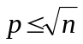.
Свойства простых чисел
1. Для ∀ n ∈ N и любого простого p 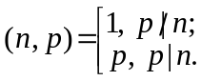
2. (p₁, p₂) = 1, если p₁ ≠ p₂ – различные простые числа.
Заметим, что из соотношения n = p ⋅ q натуральных чисел при n > 1, 1 < p, q < n следует, что либо p, либо q принадлежит отрезку [2; 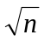]. Исторически первый метод проверки числа n на простоту заключался в делении его на простые числа, не превосходящие . Если сре-ди таких чисел делителей не найдено, то n – само простое число. Это один из вариантов так называемого «решета» Эратосфена.
2, 3, 4, 5, 6, 7, 8, 9, 10, 11, 12,…, [],
где [] – целая часть .
- 2 – простое число, исключаем все числа, кратные 2 (2 | n – да или нет?);
- 3 – простое число, исключаем все числа, кратные 3 (3 | n – да или нет?);
и т.д. до ближайшего к простого числа.
В целом «решето» Эратосфена решает более общую задачу нахождения всех простых чисел на отрезке натурального ряда [m; n], где m < n.
Теорема 1.3.2 (Евклид). Простых чисел бесконечно много.
Теорема 1.3.3 (П.Л. Чебышев). Между натуральными числами k и 2k, k > 1, обязательно найдутся простые числа.
Определение 1.3.2. Целые числа а₁, а₂,…, а_{n}, n ≥ 2, называются взаимно простыми, если (а₁, а₂,…, а_{n}) = 1.
Это числа, не имеющие общих простых делителей. Развитием теоремы 1.2.2 является следующая теорема.
Теорема 1.3.4 (критерий взаимной простоты). Целые числа а₁, а₂,…, а_{n}, n ≥ 2, взаимно просты тогда и только тогда, когда существуют такие целые числа u₁, u₂,…, u_{n}, что
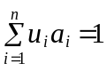.
Свойства взаимно простых чисел
1. (а₁, а₂,…, а_{n}) = d ⇔ (а₁/d, а₂/d,…, а_{n}/d) = 1.
2. с | ab & (c, a) = 1 ⇒ с | b.
3. (a, b) = 1 & (a, c) = 1 ⇔ (a, bc) = 1.
4. Следствие из свойства 3. Простое число p делит произведение n₁ ⋅…⋅ n_{k}, k ∈ N, тогда и только тогда, когда ∃ n_{i}, 1 ≤ i ≤ k, со свойством p | n_{i}.

Примеры
1. Проверить на простоту числа методом «решета» Эратосфена.
а) 179.
13 < 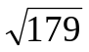 < 14. Рассмотрим простые числа в пределах от 2 до 13. 179 не делится на 2, 3, 5, 11 согласно признакам делимости на эти числа. Аналогично признакам делимости на 9 (пример 2 в) §1.1) и 11 (задача 2 б) §1.1) можно получить признаки делимости на 7 и 13 и проверить, что 179 также не делится на эти числа. Поэтому 179 – простое число.
б) 719.
26 < 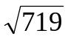 < 27. Рассмотрим простые числа в пределах от 2 до 23. 719 не делится на 2, 3, 5, 7, 11, 13 согласно признакам делимости на эти числа. Аналогично признаку делимости на 11 (задача 2 б) §1.1) можно получить признаки делимости на 17 и 19 и проверить, что 719 также не делится на эти числа и простое число 23. Поэтому 719 – простое число.
2. Выписать все простые числа из диапазона от 200 до 225.
14 < 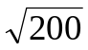 < 15, 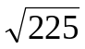 = 15. Простыми числами из данного диапазона будут числа, не кратные простым числам 2, 3, 5, 7, 11, 13. Используя признаки делимости, находим, что 211 и 223 – все простые числа из отрезка [200; 225].
3. Доказать, что для любого n ∈ N, n > 2, между n и n! Содержится, по меньшей мере, одно простое число. Здесь k! = 1 ⋅ 2 ⋅ 3 ⋅…⋅ k для k ∈ N, 0! = 1.
1 способ. Рассмотрим число n! – 1. n! – 1 > 1 при n > 2. n! – (n! – 1) = 1, значит, числа n! и n! – 1 взаимно просты по теореме 1.3.4. Делителями n! являются все делители чисел от 1 до n, простыми делителями n! являются все простые числа от 2 до n включительно, поскольку n! = 1 ⋅ 2 ⋅ 3 ⋅…⋅ n.
n < n! – 1 < n! при n > 2. Поэтому либо n! – 1 – само простое число, либо составное и имеет простые делители, большие n, и естественно, меньшие n!. Таким образом, существует простое число p с условием n < p < n!.
2 способ. Согласно теореме 1.3.3 между натуральными числами n и 2n при n > 2 обязательно найдутся простые числа. Так как n < 2n ≤ n! при n > 2, то для таких n существуют простые числа p с условием n < p < n!.
4. Доказать, что для всякого натурального n существует отрезок [k; k + n], k ∈ N, натурального ряда, все числа которого составные.
При k = (n + 2)! + 2 все следующие числа составные: k, k + 1, k + 2,…, k + n. Действительно,
k = 2 ⋅ (3 ⋅ 4 ⋅…⋅ (n + 2) + 1), k + 1 = 3 ⋅ (2 ⋅ 4 ⋅ 5 ⋅…⋅ (n + 2) + 1),…, k + n = (n + 2) ⋅ (2 ⋅ 3 ⋅ 4 ⋅…⋅ (n + 1) + 1).
Задачи
1. Выписать все простые числа из указанного диапазона.
а) от 2320 до 2350; б) от 1300 до 1350.
Ответы
1. а) 2333, 2339, 2341, 2347; б) 1301, 1303, 1307, 1319, 1321, 1327.

§1.4. Основная теорема арифметики. Диофантовы линейные уравнения

Теорема 1.4.1 (основная теорема арифметики). Всякое натуральное число n > 1 однозначно раскладывается в произведение простых чисел с точностью до порядка следования множителей:
n = p₁ ⋅ p₂ ⋅…⋅ p_{s}. (1.4.1)
Определение 1.4.1. Если в равенстве (1.4.1) собрать одинаковые множители в степени, то получим каноническое разложение натурального числа n > 1: 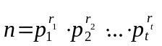, где r_{i} ∈ N, 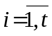, 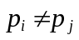 при i ≠ j. Если z – целое, не равное 0, ±1 число, то 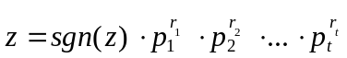 – каноническое разложение z.
По каноническому разложению целых чисел легко находятся их НОД и НОК, решаются иные задачи.
Пусть а₁, а₂,…, а_{n}, n ≥ 2, – ненулевые целые числа, хотя бы одно из которых отлично от ±1. Запишем их канонические разложения.
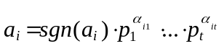, t ∈ N, α_{ij} ∈ Z_{≥0}, 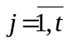, 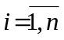,
где p₁,…, p_{t} – простые числа, входящие во все разложения a_{i}, , причем в случае отсутствия множителя p_{j} в разложении a_{i} полагается α_{ij} = 0. Тогда, исходя из определений 1.2.1, 1.2.3 и 1.4.1, получаем следующие формулы для канонических разложений НОД и НОК чисел а₁, а₂,…, а_{n}:
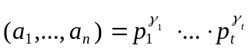, где 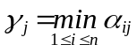, , (1.4.2)
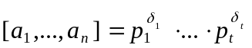, где 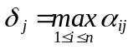, . (1.4.3)
Определение 1.4.2. Диофантовым линейным уравнением называется уравнение вида:
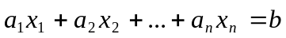, (1.4.4)
где n ∈ N, коэффициенты и правая часть а₁, а₂,…, а_{n}, b ∈ Z, ∃ а_{i} ≠ 0, 1 ≤ i ≤ n, а решения (x₁, x₂,…, x_{n}) – множества упорядоченных наборов из n элементов – также ищутся в целых числах.
Теорема 1.4.2. Уравнение (1.4.4) разрешимо в целых числах тогда и только тогда, когда 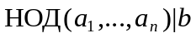.
Рассмотрим частный случай уравнения (1.4.4) – уравнение с двумя неизвестными:
ax + by = c, (1.4.5)
где а, b, c ∈ Z, а ≠ 0 либо b ≠ 0, а пары-решения (x, y) ищутся в целых числах.
Алгоритм решения диофантовых линейных уравнений с двумя неизвестными
1. Если НОД(a, b)c, то уравнение (1.4.5) не имеет решений в целых числах.
2. При a | c, а ≠ 0, b = 0 множество всех целочисленных решений уравнения (1.4.5) имеет вид: {(c/a, t) | t ∈ Z}.
3. При b | c, a = 0, b ≠ 0 множество всех целочисленных решений уравнения (1.4.5) имеет вид: {(t, c/b) | t ∈ Z}.
4. При НОД(a, b) = d, d | c, а ≠ 0, b ≠ 0 приходим к уравнению
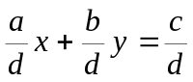 (1.4.6)
и переходим к шагу 5.
5. Поскольку НОД(a/d, b/d) = 1 (свойство 1 взаимно простых чисел), то по теореме 1.3.4 (критерий взаимной простоты) существуют и находятся, например, по расширенному алгоритму Евклида или с помощью обратного применения цепочки равенств алгоритма Евклида u₀, v₀ ∈ Z такие, что выполняется соотношение Безу:
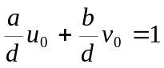. (1.4.7)
Далее переходим к шагу 6.
6. Умножим обе части равенства (1.4.7) на c/d, получим
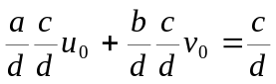,
откуда 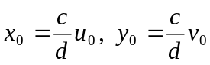 – частное решение (1.4.6), а значит, и (1.4.5). Переходим к шагу 7.
7. Множество всех целочисленных решений уравнения (1.4.5) имеет вид:
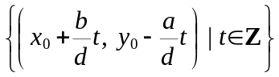. (1.4.8)
Примеры
1. Найти каноническое разложение числа 8279848.
8279848 = 2 ⋅ 4139924 = 2² ⋅ 2069962 = 2³ ⋅ 1034981, 21034981.
[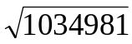] = 1017. Ищем минимальное простое p₁, 2 < p₁ < 1017, с условием p₁ | 1034981. p₁ = 29, 1034981 = 29 ⋅ 35689, 2935689.
[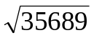] = 188. Ищем минимальное простое p₂, 29 < p₂ < 188, с условием p₂ | 35689. p₂ = 89, 35689 = 89 ⋅ 401, 89401.
[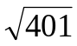] = 20. Поскольку 20 < 89, то не существует простых p₃, p₃ < 20, с условием p₃ | 401. Значит, 401 – само простое число.
Итак, получаем каноническое разложение: 8279848 = 2³ ⋅ 29 ⋅ 89 ⋅ 401.
2. Найти канонические разложения чисел a = 244604911 и b = 61875907 и канонические разложения их НОД и НОК.
[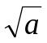] = 15639. Ищем минимальное простое p₁, 2 < p₁ < 15639, с условием p₁ | a. p₁ = 31, a = 31 ⋅ 7890481, 317890481.
[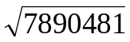] = 2809. Ищем минимальное простое p₂, 31 < p₂ < 2809, с условием p₂ | 7890481. p₂ = 53, 7890481 = 53 ⋅ 148877 = 53² ⋅ 2809 = 53³ ⋅ 53 = 53⁴.
[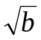] = 7866. Ищем минимальное простое p₁, 2 < p₁ < 7866, с условием p₁ | b. p₁ = 31, b = 31 ⋅ 1995997 = 31² ⋅ 64387 = 31³ ⋅ 2077 = 31⁴ ⋅ 67, 3167.
[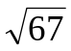] = 8. Поскольку 8 < 31, то не существует простых p₂, p₂ < 8, с условием p₂ | 67. Значит, 67 – само простое число.
Имеем канонические разложения: a = 31 ⋅ 53⁴, b = 31⁴ ⋅ 67.
По формулам (1.4.2) и (1.4.3) получаем канонические разложения НОД и НОК: (a, b) = 31, [a, b] = 31⁴ ⋅ 53⁴ ⋅ 67.
3. Решить диофантовы линейные уравнения.
а) 60x + 80y = 440. (1)
(60, 80) = 20: 60 = 20 ⋅ 3, 80 = 20 ⋅ 4; 20 | 440, поэтому уравнение (1) имеет решения в целых числах.
3x + 4y = 22. (2)
(3, 4) = 1,
3u + 4v = 1. (3)
Найдем u₀ и v₀ по расширенному алгоритму Евклида.
4 = 3 ⋅ 1 + 1, r₁ = 1 = 4 – 3;
3 = 1 ⋅ 3 + 0, r₂ = 0.
(3, 4) = r₁ = 1 = 3 ⋅ (– 1) + 4 ⋅ 1, тогда u₀ = – 1, v₀ = 1 – частное решение уравнения (3). Поэтому x₀ = – 22, y₀ = 22 – частное решение уравнения (2).
По формуле (1.4.8) находим множество всех целочисленных решений уравнения (1): {(– 22 + 4t, 22 – 3t) | t ∈ Z}.
б) 39x – 22y = 10. (4)
(39, 22) = 1, 1 | 10, поэтому уравнение (4) имеет решения в целых числах.
39u – 22v = 1. (5)
Найдем u₀ и v₀ по расширенному алгоритму Евклида.
39 = 22 ⋅ 1 + 17, r₁ = 17 = 39 – 22;
22 = 17 ⋅ 1 + 5, r₂ = 5 = 22 – 17 = 22 – (39 – 22) = 22 ⋅ 2 – 39;
17 = 5 ⋅ 3 + 2, r₃ = 2 = 17 – 5 ⋅ 3 = 17 – (22 ⋅ 2 – 39) ⋅ 3 =
= 39 – 22 – 22 ⋅ 6 + 39 ⋅ 3 = – 22 ⋅ 7 + 39 ⋅ 4;
5 = 2 ⋅ 2 + 1, r₄ = 1 = 5 – 2 ⋅ 2 = 22 ⋅ 2 – 39 – (– 22 ⋅ 7 + 39 ⋅ 4) ⋅ 2 =
= 22 ⋅ 16 – 39 ⋅ 9 = 39 ⋅ (– 9) + (– 22) ⋅ (– 16);
2 = 1 ⋅ 2 + 0, r₅ = 0.
(39, – 22) = r₄ = 1 = 39 ⋅ (– 9) + (– 22) ⋅ (– 16), тогда u₀ = – 9, v₀ = – 16 – частное решение (5). Поэтому x₀ = – 90, y₀ = – 160 – частное решение уравнения (4).
По формуле (1.4.8) находим множество всех целочисленных решений уравнения (4): {(– 90 – 22t, – 160 – 39t) | t ∈ Z}.
Задачи
1. Найти канонические разложения чисел a, b, c и канонические разложения их НОД и НОК.
a) a = – 356216713, b = 312380651, c = – 2212339679;
б) a = – 16254559, b = – 44250139, c = 1643534754511.
2. Решить диофантово линейное уравнение: 7x – 19y = 23.
3. Определите число и месяц рождения человека, у которого сумма произведений даты дня рождения (х) на 12 и номера месяца (у) на 31 равна 67. Причем, из всех решений выбирается то единственное, для которого 1 ≤ x ≤ 31, 1 ≤ y ≤ 12.
4. Сколько существует способов составления отрезка длиной 1 м из отрезков длинами 7 см и 12 см?
Ответы
1. а) a = – 47⁴ ⋅ 73, b = 11 ⋅ 73⁴, c = – 11² ⋅ 47 ⋅ 73³, (a, b, c) = 73, [a, b, c] = = 11² ⋅ 47⁴ ⋅ 73⁴; б) a = – 43² ⋅ 59 ⋅ 149, b = – 43 ⋅ 97 ⋅ 103², c = 13³ ⋅ 43³ ⋅ 97², (a, b, c) = = 43, [a, b, c] = 13³ ⋅ 43³ ⋅ 59 ⋅ 97² ⋅ 103² ⋅ 149. 2. {(– 184 – 19t, – 69 – 7t) | t ∈ Z}. 3. 3 января. 4. Единственный способ: 4 отрезка по 7 см и 6 отрезков по 12 см.

§1.5. Сравнения целых чисел

Теорема 1.5.1. Пусть m – натуральное число. Для любых целых чисел a и b следующие условия равносильны:
1) a и b имеют одинаковые остатки от деления на m;
2) a – b делится на m, то есть a – b = m ⋅ q, для подходящего целого q;
3) a = b + m ⋅ q для некоторого целого q.
Определение 1.5.1. Целые числа а и b называются сравнимыми по модулю m, если они удовлетворяют условиям теоремы 1.5.1. Этот факт обозначают формулой a ≡ b (mod m) или a ≡ b (m). Данное соотношение между целыми числами называют сравнением по модулю m.
Свойства сравнений
1. Для всякого целого с a ≡ b (mod m) ⇔ a ± c ≡ b ± c (mod m), то есть к обеим частям сравнения можно прибавить или вычесть из обеих частей одно и то же целое число.
2. Сравнения можно почленно складывать и вычитать: a ≡ b (mod m) & c ≡ d (mod m) ⇒ a ± c ≡ b ± d (mod m).
3. Сравнения можно почленно перемножать: a ≡ b (mod m) & c ≡ d (mod m) ⇒ a ⋅ c ≡ ≡ b ⋅ d (mod m).
4. Следствие из свойства 3. Сравнения можно почленно возводить в любую натуральную степень: a ≡ b (mod m) ⇒ a^{n} ≡ b^{n} (mod m) для ∀ n ∈ N.
5. Если в сравнении числа a, b, m имеют общий делитель d, то на него обе части сравнения и модуль можно сократить: a ≡ b (mod m) ⇔ a/d ≡ b/d (mod m/d).
6. Обе части сравнения можно сократить на их общий множитель, взаимно простой с модулем: если a = a₁ ⋅ d, b = b₁ ⋅ d, (d, m) = 1, то a ≡ b (mod m) ⇔ a₁ ≡ b₁ (mod m).
7. Рефлексивность: для любого целого а и всякого натурального m a ≡ a (mod m).
8. Симметричность: a ≡ b (mod m) ⇔ b ≡ a (mod m).
9. Транзитивность: если a ≡ b (mod m) и b ≡ c (mod m), то a ≡ c (mod m).
Примеры
1. С каким числом 0 ≤ r ≤ 5 по модулю 6 сравнимо число a = 1001 ⋅ 23¹⁰ × × 19¹³ ⋅ 51²?
Отметим, что здесь число a не представлено в каноническом разложении, поскольку 1001 = 7 ⋅ 11 ⋅ 13, 51 = 3 ⋅ 17.
1001 = 6 ⋅ 166 + 5 ⇔ 1001 ≡ 5 ≡ – 1 (mod 6).
По свойству 4 сравнений получаем:
23 = 6 ⋅ 3 + 5 ⇔ 23 ≡ 5 ≡ – 1 (mod 6) ⇒ 23¹⁰ ≡ 1 (mod 6);
19 = 6 ⋅ 3 + 1 ⇔ 19 ≡ 1 (mod 6) ⇒ 19¹³ ≡ 1 (mod 6);
51 = 6 ⋅ 8 + 3 ⇔ 51 ≡ 3 (mod 6) ⇒ 51² ≡ 9 ≡ 3 (mod 6).
Тогда по свойству 3 сравнений a ≡ – 1 ⋅ 1 ⋅ 1 ⋅ 3 = – 3 ≡ 3 (mod 6).
2. Показать, что если n – нечетное целое число, то n² – 1 ≡ 0 (mod 8).
n = 2m + 1, где m ∈ Z, n² – 1 = (2m + 1)² – 1 = 2m ⋅ (2m + 2) = 4m ⋅ (m + 1). Тогда согласно утверждению, доказанному в примере 3 в) §1.1, m ⋅ (m + 1) 2. Значит, 4m ⋅ (m + 1) 8, что по определению 1.5.1 означает n² – 1 ≡ 0 (mod 8).
3. Доказать, что если 3^{n} ≡ – 1 (mod 10) при n ∈ N, то 3^{n + 4} ≡ – 1 (mod 10).
По свойству 3 сравнений получаем:
3⁴ = 81 ≡ 1 (mod 10) ⇒ 3^{n + 4} = 3^{n} ⋅ 3⁴ ≡ – 1 ⋅ 1 = – 1 (mod 10).
4. Доказать, что 2^{11 ⋅ 31} ≡ 2 (mod 11 ⋅ 31).
По свойствам 3 и 4 сравнений имеем:
2⁵ = 32 ≡ – 1 (mod 11) ⇒ 2¹¹ = (2⁵)² ⋅ 2 ≡ (– 1)² ⋅ 2 = 2 (mod 11),
(2¹¹)³¹ ≡ 2³¹ = (2⁵)⁶ ⋅ 2 ≡ (– 1)⁶ ⋅ 2 = 2 (mod 11);
2¹⁰ = 1024 ≡ 1 (mod 31) ⇒ 2³¹ = (2¹⁰)³ ⋅ 2 ≡ 1 ⋅ 2 = 2 (mod 31),
(2³¹)¹¹ ≡ 2¹¹ = 2¹⁰ ⋅ 2 ≡ 1 ⋅ 2 = 2 (mod 31).
Таким образом, согласно определению 1.5.1 2^{11 ⋅ 31} = 2 + 11m = 2 + 31n, где m, n ∈ N. Отсюда 11m = 31n и 11 | 31n, 31 | 11m. Поскольку m и n – различные простые числа, то (m, n) = 1 по свойству 2 простых чисел. Значит, по свойству 2 взаимно простых чисел 11 | n и 31 | m, откуда 2^{11 ⋅ 31} = 2 + (11 ⋅ 31)q, где q ∈ N. Последнее равенство по определению 1.5.1 означает, что 2^{11 ⋅ 31} ≡ 2 (mod 11 ⋅ 31).
Задачи
1. Проверить, что 3¹⁴ ≡ – 1 (mod 29). Указание: сравнить 3³ по модулю 29 и использовать свойства сравнений.
2. Найти остаток от деления числа 1532⁵ – 1 на 9. Указание: сравнить 1532 по модулю 9 и использовать свойства сравнений.
3. Согласно гипотезе П. Ферма 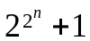 – простое число при всех n ∈ Z_{≥0}. Опровергнуть гипотезу, проверив, что при n = 5 получается число, кратное 641. Указание: сравнить 2¹⁰, 2¹¹ по модулю 641 и использовать свойства сравнений.
Ответы
2. 4.

§1.6. Множество классов вычетов. Функция Эйлера

При делении целых чисел на натуральное число m существует m различных остатков: 0, 1, 2,…, m – 1. Свойства 7–9 сравнений означают, что отношение сравнимости на множестве целых чисел Z есть отношение эквивалентности. Z разбивается на m непересекающихся классов попарно сравнимых друг с другом по модулю m чисел, имеющих один и тот же остаток от деления на m. В соответствии с остатками от деления на m эти классы будем обозна-чать , ,…, 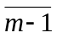. Таким образом, класс = {m ⋅ q + i | q  Z} для каждого i = 0, 1, 2,…, m – 1. Любой представитель класса однозначно определяет свой класс, то есть для каждого m ⋅ q + i класс 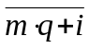 = .
Множество всех классов сравнимых друг с другом чисел по модулю m называют множеством классов вычетов по модулю m и обозначают Z/mZ. Таким образом, Z/mZ = {, , ,…, } – множество из m элементов. Заметим, что для любых классов , ∈ Z/mZ и для произвольных k₁, k₂ ∈ , l₁, l₂ ∈ суммы k₁ + l₁ и k₂ + l₂ принадлежат одному классу из Z/mZ, так как эти суммы сравнимы друг с другом по модулю m согласно свойству 2 сравнений. Аналогично, согласно свойству 3 сравнений произведения k₁ ⋅ l₁ и k₂ ⋅ l₂ находятся в одном классе из Z/mZ.
Определим операции сложения и умножения на Z/mZ. Полагаем, что сумма + = , где – такой единственный класс из Z/mZ, в который попадают все суммы k + l для k ∈ , l ∈ , а произведение ⋅ = – тот единственный класс из Z/mZ, в который попадают все произведения k ⋅ l для k ∈ , l ∈ :
+ = {k + l | k ∈ , l ∈ }, ⋅ = {k ⋅ l | k ∈ , l ∈ }.
Определение 1.6.1. Элемент ∈ Z/mZ называется обратимым, если найдется такой класс ∈ Z/mZ, что ⋅ = . Тогда 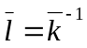 называют обратным классом к .
При m = 1 = , Z/Z = {} и состоит из одного обратимого класса вычетов. Из ассоциативности умножения вытекает, что если – обратимый класс, то для него обратный класс определен однозначно.
Лемма 1.6.1. Пусть ∈ Z/mZ – такой класс, что (k, m) = 1. Тогда
1) для каждого ≠ ⋅ ≠ ;
2) ⋅ ≠ ⋅ 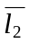, если ≠ ;
3) – обратимый класс в Z/mZ.
Лемма 1.6.2. Пусть ∈ Z/mZ – такой класс, что (k, m) = d > 1. Тогда
1) существует ≠ такой, что ⋅ = ;
2) существуют ≠ такие, что ⋅ = ⋅ ;
3) для всех ≠ ⋅ ≠ , то есть класс не обратим в Z/mZ.
Из лемм 1.6.1 и 1.6.2 вытекает следующая теорема.
Теорема 1.6.1. Класс ∈ Z/mZ обратим тогда и только тогда, когда (k, m) = 1. Произведение обратимых классов есть обратимый класс.
Следствие. Если p – простое число, то в Z/pZ каждый ненулевой класс обратим.
Поскольку Z/mZ – конечное множество, то сложение и умножение на нем можно задавать поэлементно в виде таблиц Кэли. На пересечении i-й строки и j-го столбца такой таблицы пишется 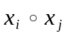 (где – знак операции).
Определение 1.6.2. Функция Эйлера (или тотиент-функция) ϕ ставит в соответствие каждому натуральному m > 1 количество натуральных чисел, меньших m и взаимно простых с m.
Эта функция обладает следующими свойствами.
Теорема 1.6.2 (о вычислении значений функции Эйлера).
1. ϕ(p) = p – 1 для каждого простого числа p.
2. ϕ(p^{s}) = p^{s} – p^{s – 1}, ∀ s ∈ N.
3. Если (n, m) = 1, то ϕ(n ⋅ m) = ϕ(n) ⋅ ϕ(m).
4. Если 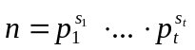 – каноническое разложение числа n, то
.
Из теоремы 1.6.1 следует, что при m ∈ N_{>1} в Z/mZ имеется в точности ϕ(m) обратимых классов.
Теорема 1.6.3 (Л. Эйлер). Для ∀ m ∈ N_{>1}, ∀ a ∈ Z (a, m) = 1 тогда и только тогда, когда a^{ϕ(m)} ≡ 1 (mod m).
Следствие. В Z/mZ при m ∈ N_{>1} всякий обратимый элемент обладает свойствами:
1) 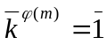;
2) обратным к является класс 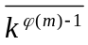.
Теорема 1.6.4 (малая теорема Ферма). Пусть p – простое число, a ∈ Z не делится на p тогда и только тогда, когда a^{p – 1} ≡ 1 (mod p).
Следствие. В Z/pZ при простом p обратным к ≠ является класс 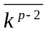.
Решение линейных сравнений в целых числах
Рассмотрим сравнение вида
ax ≡ b (mod m), (1.6.1)
где a, b ∈ Z, m ∈ N, х – искомое значение в Z.
1. Пусть (a, m) = 1. Тогда (1.6.1) имеет в качестве множества решений – единственный класс вычетов по модулю m. По теореме 1.6.1 – обратимый класс в Z/mZ. 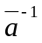 – един-ственный обратный класс к . В Z/mZ сравнение (1.6.1) соответствует уравнению ⋅ = . Умножив обе его части на , получим = ⋅ . Тогда = {x + mq | q ∈ Z} – множество решений (1.6.1). Представитель класса можно найти, определив коэффициент при a в соотношении Безу для 1 и чисел a и m, или согласно следствию из теоремы 1.6.3 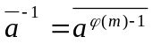.
2. Пусть (a, m) = d > 1 и db, тогда (1.6.1) не имеет решений в Z, поскольку не выполняется свойство 6 делимости целых чисел.
3. Пусть (a, m) = d > 1 и d | b. Тогда разделим обе части (1.6.1) и m на d согласно свойству 5 сравнений. Получим сравнение
a₁x ≡ b₁ (mod m₁), (1.6.2)
где a₁ = a/d, b₁ = b/d, m₁ = m/d, и (a₁, m₁) = 1 по свойству 1 взаимно простых чисел. (1.6.2) имеет в качестве множества решений единственный класс вычетов 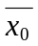 по модулю m₁ согласно случаю 1. Числа из = {x₀ + m₁q | q ∈ Z} и только они являются решениями (1.6.1). Все множество решений (1.6.1) – это объединение d множеств классов вычетов по модулю m, на которые разбивается класс вычетов по модулю m₁: , 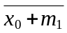, 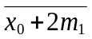,…, 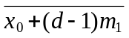.
Примеры
1. Построить таблицы Кэли сложения и умножения в Z/nZ. Для всех классов вычетов найти противоположные и обратные, если они существуют. Проверить обратимость элементов по критерию обратимости классов вычетов.
а) n = 7.
Таблицы 1.6.1

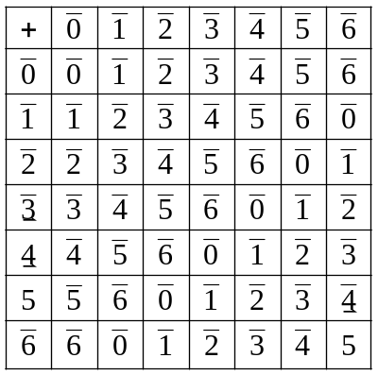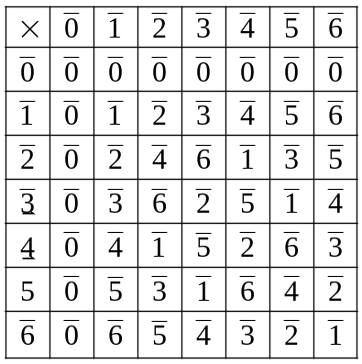

Противоположные и обратные элементы находим по таблицам Кэли сложения и умножения классов вычетов (таблицы 1.6.1). Формула для противоположных элементов: 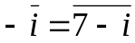, 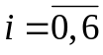. Все ненулевые классы вычетов и только они обратимы согласно теореме 1.6.1 и следствию из нее, поскольку 7 – простое число. Вид столбцов и строк таблицы умножения 1.6.1 соответствует выполнению леммы 1.6.1 для всех ненулевых классов вычетов и леммы 1.6.2 для нулевого класса вычетов.
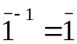, 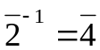, 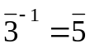, 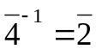, 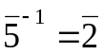, 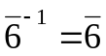.
б) n = 9.
Таблицы 1.6.2

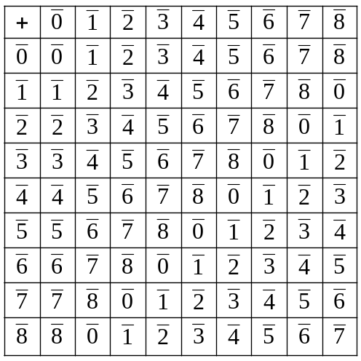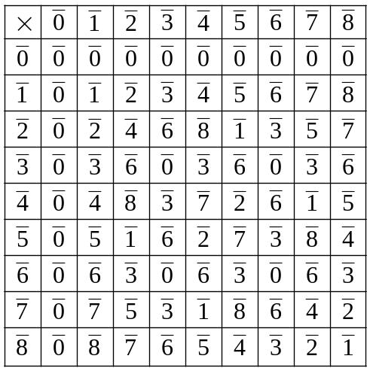

Противоположные и обратные элементы находим по таблицам Кэли сложения и умножения классов вычетов (таблицы 1.6.2). Формула для противоположных элементов: 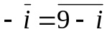, 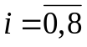. 9 – составное число. Обратимыми являются те, и только те классы вычетов, представители которых взаимно просты с 9: 1, 2, 4, 5, 7, 8, что согласуется с теоремой 1.6.1. Вид столбцов и строк таблицы умножения 1.6.2 соответствует выполнению леммы 1.6.1 для классов вычетов с представителями 1, 2, 4, 5, 7, 8 и леммы 1.6.2 для классов вычетов с представителями 0, 3, 6.
, 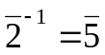, 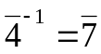, , 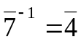, 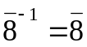.
2. В Z/236Z найти обратные классы к 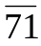, 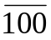, 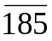 или доказать, что их не существует.
236 = 2² ⋅ 59, 71 – простое число, 100 = 2² ⋅ 5², 185 = 5 ⋅ 37.
Поскольку (71, 236) = 1, – обратимый класс в Z/236Z.
Найдем представитель обратного класса к из соотношения Безу для 1, 71 и 236, вычислив коэффициенты по расширенному алгоритму Евклида.
236 = 71 ⋅ 3 + 23, r₁ = 23 = 236 – 71 ⋅ 3;
71 = 23 ⋅ 3 + 2, r₂ = 2 = 71 – 23 ⋅ 3 = 71 – (236 – 71 ⋅ 3) ⋅ 3 = 71 ⋅ 10 – 236 ⋅ 3;
23 = 2 ⋅ 11 + 1, r₃ = 1 = 23 – 2 ⋅ 11 = 236 – 71 ⋅ 3 – (71 ⋅ 10 – 236 ⋅ 3) ⋅ 11 =
= 236 ⋅ 34 – 71 ⋅ 113 = 236 ⋅ 34 + 71 ⋅ (– 113);
2 = 1 ⋅ 2 + 0, r₄ = 0.
(71, 236) = r₃ = 1 = 236 ⋅ 34 + 71 ⋅ (– 113). Тогда 71 ⋅ (– 113) ≡ 1 (mod 236) и 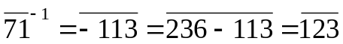.
Поскольку (100, 236) = 4 > 1, – необратимый класс в Z/236Z.
Поскольку (185, 236) = 1, – обратимый класс в Z/236Z.
Найдем представитель обратного класса к из соотношения Безу для 1, 185 и 236, вычислив коэффициенты по расширенному алгоритму Евклида.
236 = 185 ⋅ 1 + 51, r₁ = 51 = 236 – 185;
185 = 51 ⋅ 3 + 32, r₂ = 32 = 185 – 51 ⋅ 3 = 185 – (236 – 185) ⋅ 3 =
= 185 ⋅ 4 – 236 ⋅ 3;
51 = 32 ⋅ 1 + 19, r₃ = 19 = 51 – 32 = 236 – 185 – (185 ⋅ 4 – 236 ⋅ 3) =
= 236 ⋅ 4 – 185 ⋅ 5;
32 = 19 ⋅ 1 + 13, r₄ = 13 = 32 – 19 = 185 ⋅ 4 – 236 ⋅ 3 – (236 ⋅ 4 – 185 ⋅ 5) =
= 185 ⋅ 9 – 236 ⋅ 7;
19 = 13 ⋅ 1 + 6, r₅ = 6 = 19 – 13 = 236 ⋅ 4 – 185 ⋅ 5 – (185 ⋅ 9 – 236 ⋅ 7) =
= 236 ⋅ 11 – 185 ⋅ 14;
13 = 6 ⋅ 2 + 1, r₆ = 1 = 13 – 6 ⋅ 2 = 185 ⋅ 9 – 236 ⋅ 7 – (236 ⋅ 11 – 185 ⋅ 14) ⋅ 2 =
= 185 ⋅ 37 – 236 ⋅ 29 = 185 ⋅ 37 + 236 ⋅ (– 29);
6 = 1 ⋅ 6 + 0, r₇ = 0.
(185, 236) = r₆ = 1 = 185 ⋅ 37 + 236 ⋅ (– 29). Тогда 185 ⋅ 37 ≡ 1 (mod 236) и 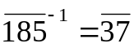.
3. Найти значение функции Эйлера ϕ(n).
а) n = 480.
480 = 2⁵ ⋅ 3 ⋅ 5 – каноническое разложение.
Согласно теореме 1.6.2 получаем:
ϕ(480) = (2⁵ – 2⁴) ⋅ (3 – 1) ⋅ (5 – 1) = 16 ⋅ 2 ⋅ 4 = 128.
б) n = 697.
697 = 17 ⋅ 41 – каноническое разложение.
Согласно теореме 1.6.2 получаем:
ϕ(697) = (17 – 1) ⋅ (41 – 1) = 16 ⋅ 40 = 640.
4. Решить линейное сравнение в целых числах:
114х ≡ 42 (mod 87). (1)
Поскольку 87 = 3 ⋅ 29, 114 = 2 ⋅ 3 ⋅ 19, 42 = 2 ⋅ 3 ⋅ 7, то (87, 114, 42) = 3, значит, сравнение (1) имеет решения в целых числах.
Разделим обе части сравнения (1) и модуль на 3. Получим сравнение:
38х ≡ 14 (mod 29). (2)
(38, 14) = 2. Согласно свойству 6 сравнений, разделив обе части (2) на 2, получим следующее сравнение:
19х ≡ 7 (mod 29). (3)
Множества решений сравнений (2) и (3) в целых числах совпадают и соответствуют классу вычетов 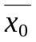 = 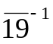 ⋅ в Z/29Z. Найдем вначале с ис-пользованием следствия из теоремы 1.6.4, поскольку 29 – простое число. Используя свойства сравнений и малую теорему Ферма, получаем:
19²⁷ ≡ (– 10)²⁷ = – 2²⁷ ⋅ 5²⁷ = – 2²⁷ ⋅ (5²)¹³ ⋅ 5 ≡ – 2²⁷ ⋅ (– 4)¹³ ⋅ 5 = 2⁵³ ⋅ 5 ≡ 2²⁵ ⋅ 5 =
= (2⁵)⁵ ⋅ 5 ≡ 3⁵ ⋅ 5 = 27 ⋅ 9 ⋅ 5 ≡ – 2 ⋅ 9 ⋅ 5 = – 90 ≡ – 3 ≡ 26 (mod 29).
Значит, 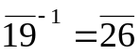 в Z/29Z. Тогда x₀ ≡ 26 ⋅ 7 ≡ – 3 ⋅ 7 = – 21 ≡ 8 (mod 29). Таким образом, = = {8 + 29q | q ∈ Z} – множество всех решений сравнения (3), а значит, и сравнения (2). также является множеством всех решений сравнения (1), которое можно представить в виде объединения классов вычетов в Z/87Z: = {8 + 87q | q ∈ Z}, 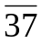 = {37 + 87q | q ∈ Z}, 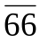 = {66 + 87q | q ∈ Z}.
Задачи
1. Построить таблицы Кэли сложения и умножения в Z/12Z. Для всех классов вычетов найти противоположные и обратные, если они существуют. Проверить обратимость элементов по критерию обратимости классов вычетов.
2. В Z/318Z найти обратные классы к 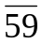, 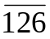, 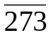 или доказать, что их не существует.
3. Решить линейное сравнение в целых числах: 256х ≡ 179 (mod 337).
Ответы
1. 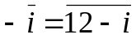, 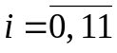; , 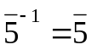, 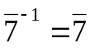, 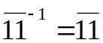, остальные классы вычетов не обратимы. 2. 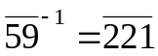, и не обратимы. 3. 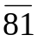 = {81 + 337q | q ∈ Z}.

